**电子烟行业聚焦渠道争夺战，铂德探索线下渠道新模式**

来源：中华网

电子烟行业经过一段时间的发展之后，依靠互联网思维，一个创新的想法等方式就可以获得资本融资已经一去不返。英诺天使基金合伙人王晟发现，原来电子烟行业拿到投资的，多是互联网背景的创业者，但最近拿到大钱的一些电子烟创业者，基本上都是做零售渠道、消费品、3C产品这些做市场非常有经验的人。

天风证券研究所高级分析师蒋梦晗认为，就国内来说，消费者对于电子烟的认知度是不够的，需要线下的渠道去教育用户。“比如我周围的人，我跟他们说电子烟，他们其实对这个产品没有概念，这是什么，里面含什么，怎么用，都没有概念。”蒋梦晗说。

由于电子烟是一个消费者很看重产品体验的消费品，线下销售渠道可以让消费者先体验再购买，这样的消费场景是线上销售所不具备的。所以电子烟企业纷纷将目光聚焦到了线下渠道上，几家国内较知名电子烟品牌的高管或来自洋酒销售领域，或出身于百威和喜力等酒水公司，显然是想发展线下渠道。

Boulder铂德近期也高调宣布了朵唯手机前全国渠道总经理程运财和 OPPO前体专店零售业务段霏的加盟，希望引入手机零售高管，提升渠道网络建设的专业度，这代表未来铂德的产品将结合3C渠道在全国铺开。

铂德的这种考量主要基于电子烟本身的产品属性，一款带有部分3C性质的快消品，但又不具有传统3C产品那么巨大的利润空间，无法采取3C产品层层代理的渠道模式，应该着力于电子烟的快消性质来发展线下渠道，同时又不能摒弃电子烟的3C属性。

铂德对于线下渠道的重视与生俱来，铂德自2013年成立以来，线下渠道就是铂德非常看重的一环，在全球最大的电子烟市场美国拥有超过20000个零售店进行销售并且还在增长中，具有相当丰富的市场运作经验。2016年进入中国市场后，铂德在北京、上海、广州、深圳、重庆、南京等城市运营数十家旗舰店或专卖店，入驻包括上海喜士多、浙江十足等全国知名连锁便利店几千家门店。

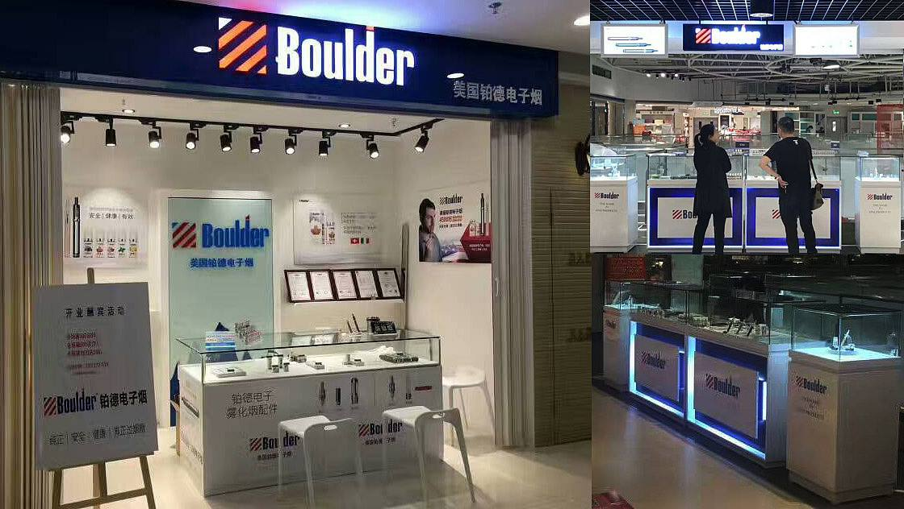

铂德对线下渠道的重视，也收获了回报，此前铂德在浙江温岭公布了新Bling系列的销售数据，首月线下终端零售经超过100万支，销售额近6000万元。据公开数据显示，悦刻6月的销售额为4888.37万元，且以线上渠道为主，可见悦刻在线上渠道更加擅长，而铂德新Bling系列的线下销售成果，则表明，铂德在线下渠道上更有发言权。随着程运财和段霏的加入，铂德将会在现有的基础上，继续完善铂德在中国的线下渠道体系，有可能很快将电子烟的下沉到更广阔的地区。

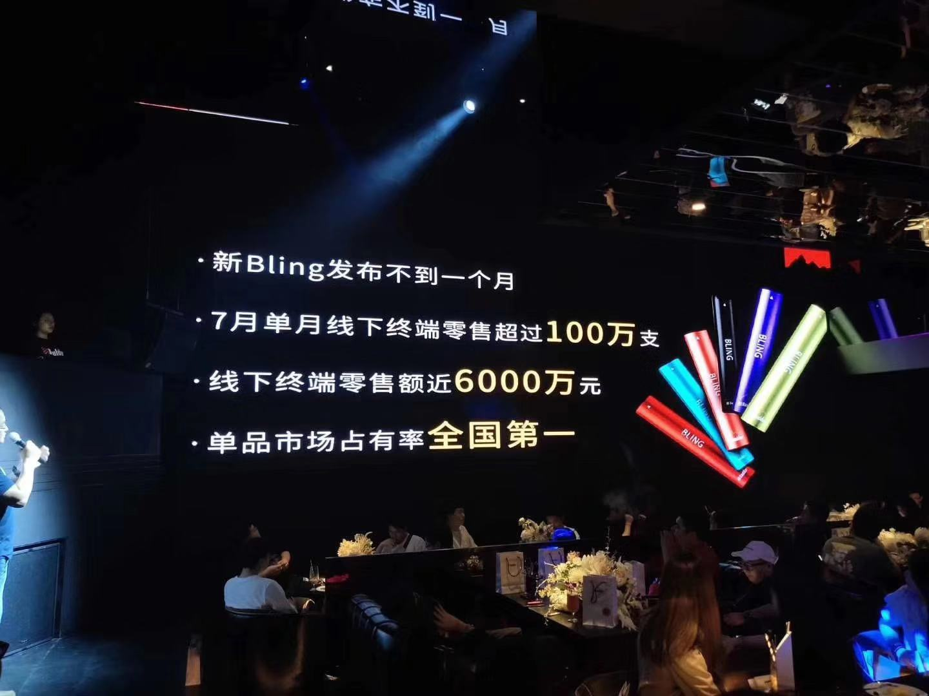

对于未来电子烟线下渠道的发展方向，铂德合伙人兼CMO方辉表示，电子烟如果复制传统零售渠道，将会变成烧钱抢渠道的模式，铂德目前采取的策略基本是没有中间商，只针对零售商，不会再有省代、市代等代理商，但由于电子烟的特殊性，还有很多方面存在改进空间，铂德也在不断探索新的线下渠道模式，思考运用什么样创新的方式，把已经到达终端的渠道激活起来。